附件：

华南农业大学紫荆e站办事服务大厅

办理“本科生缓交学费、住宿费申请”操作说明

电脑端：
第一步：登陆方式
使用浏览器输入地址：http://www.scau.edu.cn，在首页右下方点击办
事服务大厅；或直接访问登陆网址：http://service.scau.edu.cn。
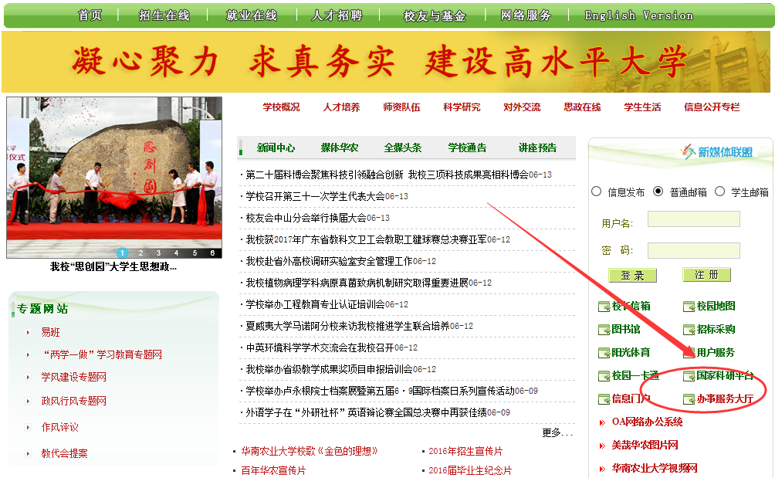
第二步：输入账号密码
进入登陆页面，输入账号和密码，账号为本人学号，初始密码：身份证后6位数。
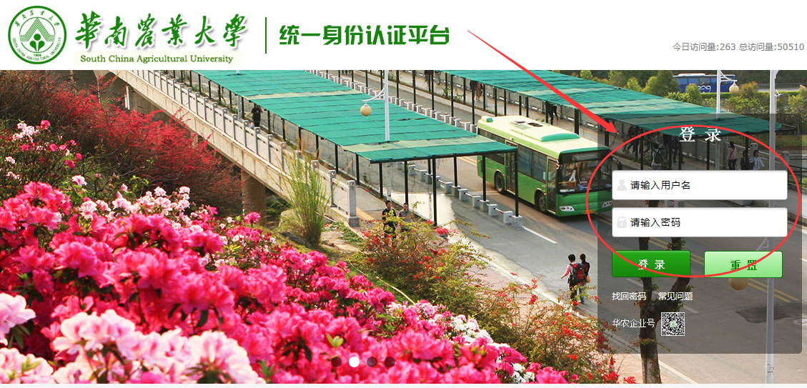

第三步：本科生缓交学费、住宿费申请
左侧菜单中，打开【学生事务】管理选项卡，点击【本科生缓交学费、住宿费申请】，也可在搜索栏输入关键字“本科生缓交”搜索。
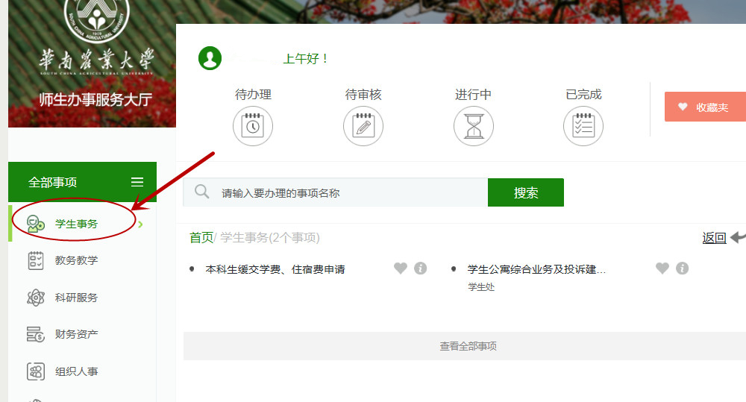

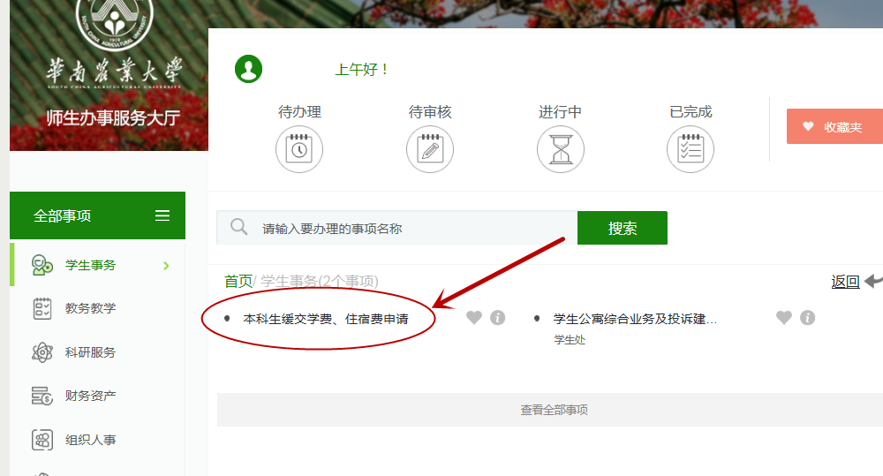

填写申请信息。
注意：
1. 所有信息字段必须填写完整。
2. 班主任为班级审核负责人，辅导员为学院年级审核负责人。
3. 缓交金额应与本人实际欠费金额相对应。
4. “上传家庭经济困难证明附件”可以为：《广东省家庭经济困难学生认定申请表》或《家庭经济困难证明》、《国家开发银行高校助学贷款申请表》或《国家开发银行生源地信用助学贷款申请表》。
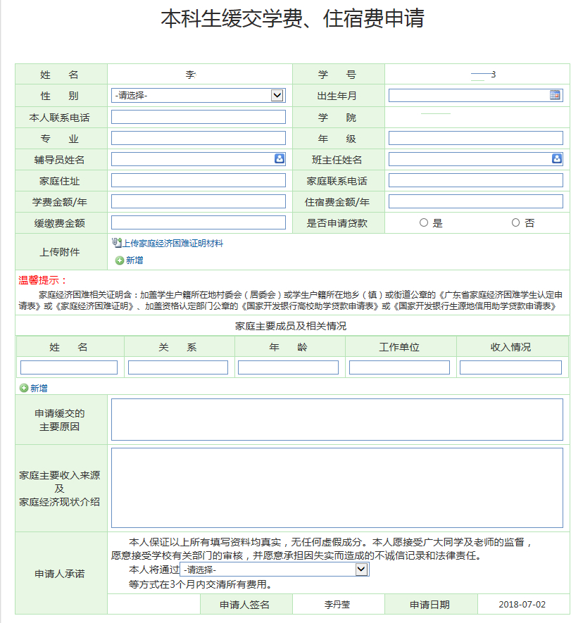
填写完毕后点击【提交】，等待审核。
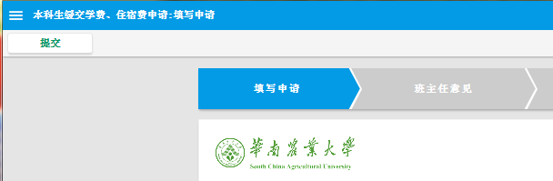
第四步：班级、学院审核
提交申请成功后，在首页的正上方菜单的项目申请记录中，可以查看自己申请过程、进度和审核的情况。
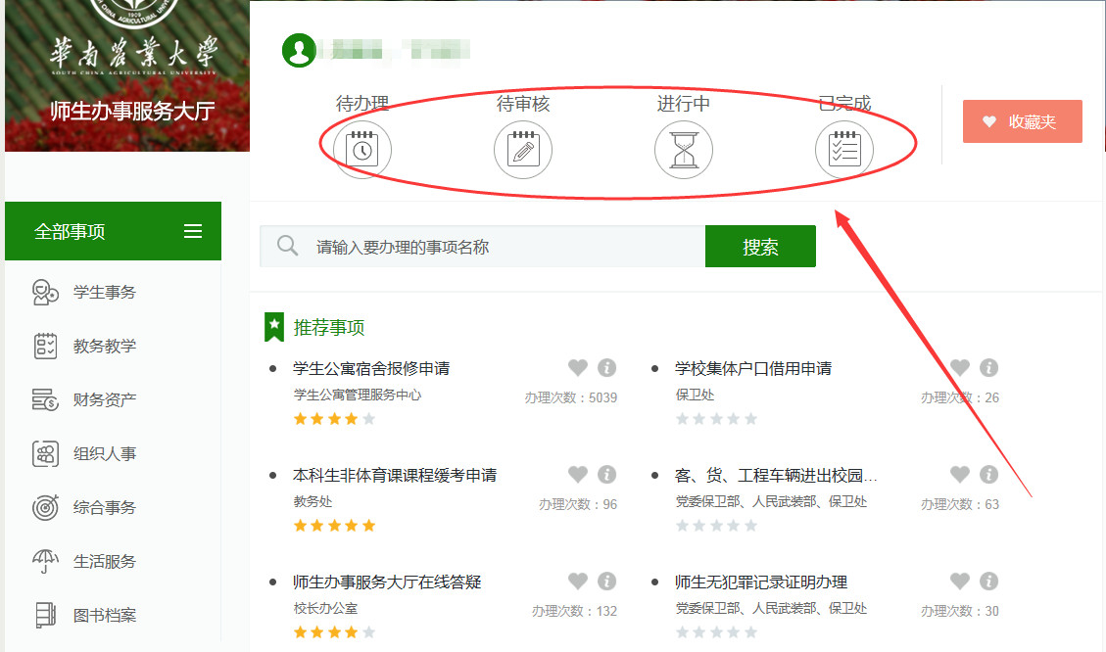

第五步：学校审核
学院审批提交后，学生工作部（处）审核申请学生信息和有关材料，报学校审批后，通过网办大厅向学院、学生本人反馈结果。

微信端：
第一步：请先关注微信企业号“华南农业大学紫荆e站办事大厅”

第二步：进入后选择“A.办事服务大厅”→“学生办事”→“服务部门”→“党委学生工作部（学生工作处）” →“本科生缓交学费、住宿费申请”→点击“办理”→填写相关信息及上传相关证明→提交。
